Compromiso 1:

1. Escribo el significado de parábola.
2. Busco en la biblia la siguiente cita bíblica y la transcribo en mi cuaderno: Efesios 4 : 2
3. Transcribo la siguiente frase y la decoro a mi gusto:

“El orgullo humano es presagio del fracaso,

la humildad es preludio de la gloria”.

Proverbios 18: 12

Compromiso 2:

1. Escibe la oración a cada hombre:

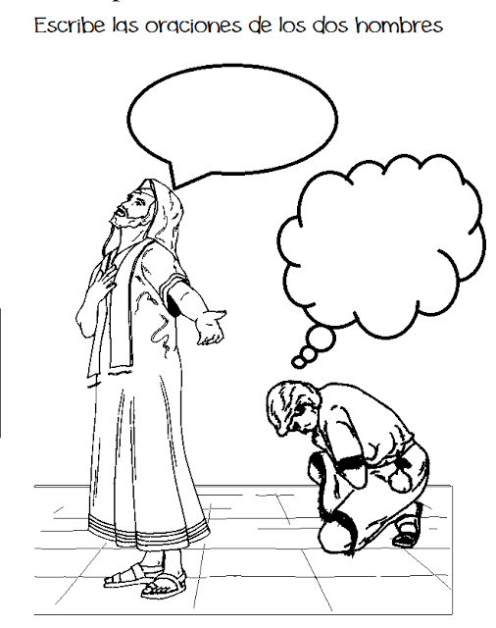

1. Escribe el significado de propicio desde la parte de la religión.
2. Busca en el diccionario si es necesario, el significado de las palabras que no entienda, ubicadas a la izquierda de la imagen **(favor no escribir el significado)** y, para que de esta forma le sea más fácil desarrollar la siguiente actividad:

